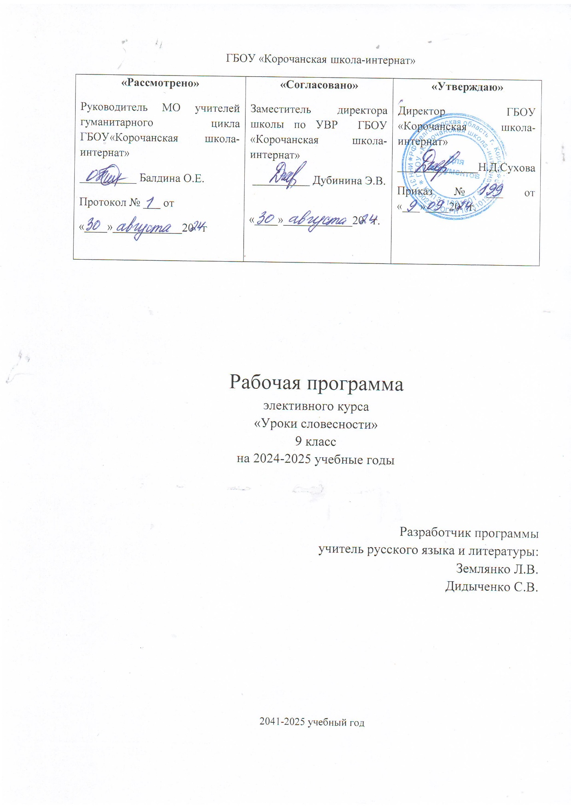

**Пояснительная записка**

Рабочая программа элективного курса составлена на основе курса «Уроки словесности» Львовой С.И. ( Русский язык : 7-11 классы : программы факультативных и элективных курсов / С.И. Львова. — М. : Вентана-Граф, 2011. — 80 с.). Данный курс предназначен для учащихся 9 класса и рассчитан на 17 часов. В данную программу вошли понятия, с которыми необходимо познакомить учеников, учитывая лингвистичес­кую подготовку и учебные интересы школьников.

**Цель**: знакомство с изобразительными возможностями русского языка в разных его про­явлениях и углубление сведений по грамматике и правописанию.

Курс предусматривает целенаправленное наблюдение за исполь­зованием разных языковых средств в лучших образцах художествен­ной литературы, где наиболее полно проявляется изобразительно-вы­разительная сила русского языка.

**Задачи:**1) совершенствование важнейший речевых умений;

2)формирование элементарных навы­ков лингвистического анализа и выразительного чтения художествен­ного произведения;

3) пробуждение в школьниках креатив­ных способностей;

4)развитие художественного вкуса;

5)подготовка выпускников 9 класса к успешной сдаче устного собеседования и ОГЭ по русскому языку.

**Планируемые результаты:**

1) ознакомление с выразительными возможностями русской речи, с экспрессивной, изобразительной функцией многих её элементов;

2) чуткое и адекватное восприятие языка художествен­ного произведения;

3) овладение языковым анализом художественного текс­та, фонетико-интонационных особенностей, приёмами звуковой инструментовки;

4) умение анализировать экспрессивные грамматические средства (мор­фологические, синтаксические) средства усиления изобразительности текста, а также особенности его графического (орфографического, пунктуационного) оформления.

5)умение выразительно читать, понимая произведение, передавая голосом эмоциональный настрой произведения, его интонационные особен­ности .

Элективный курс дает возможность через лингвистический анализ художественного текста показать ученикам 9-х классов необы­чайную красоту, выразительность родной речи, её неисчерпаемые богат­ства, которые заложены во всех областях языка и которыми виртуозно пользуются мастера русского слова. Сформированные на таких заняти­ях умения и навыки в дальнейшем становятся базой для проведения *в* старших классах филологического анализа художественного текста.

**Содержание**

**9 класс**

**(17ч)**

**Морфологические средства выразительности русской речи (8 ч)**

**Имя существительное (1 ч)**

Экспрессивная функция частей речи в художественных произведениях разных писателей.

Изобразительно-выразительное использование имени сущест­вительного в художественной речи.

Стилистическое использование грамматических категорий имени существительного (число, падеж). Грамматический род и пол живых существ. Образное использование категорий рода при создании поэтического олицетворения.

Имена собственные и нарицательные; стилистическая роль собственных наименований в литературных произведениях. Обыг­рывание внутренней формы фамилий литературных героев как средство художественной характеристики.

**Имя прилагательное (1 ч)**

Образная функция имён прилагательных в произведени­ях писателей разных литературных направлений.

Употребление относительных, притяжательных и качествен­ных прилагательных в переносном значении как средство речевой экспрессии.

Эпитет и языковые средства его создания; постоянные эпитеты.

Роль имени прилагательного в создании цветовых образов. Стилистическая роль сложных прилагательных; индивидуально-авторские сложные прилагательные.

Использование кратких и усечённых прилагательных в поэти­ческом тексте.

**Имя числительное (1 ч)**

Экспрессивная роль числительных в художественном тексте. Употребление числительных-символов (3. 7, 40. 100) в про­изведениях устного народного творчества и литературных текстах.

**Местоимение (1 ч)**

Экспрессивная роль местоимения в художественном тексте. Стилистическое использование устаревших местоимений. Синонимика местоимений разных разрядов и экспрессивное их использование.

Употребление личных местоимений единственного и множе­ственного числа как экспрессивное средство.

**Глагол и его формы (2 ч)**

Экспрессивная роль глагола в художественном тексте. Употребление глагола в переносном значении; олицетворение как поэтический троп и языковые средства его создания. Использова­ние усечённых глаголов в художественном тексте *(прыг в траву).*

Грамматические категории глагола как источник выразитель­ности речи: категории времени, наклонения, вида, лица. Употреб­ление глаголов одного времени (наклонения) в значении другого как изобразительный приём. Соединение форм прошедшего и на­стоящего времени в предложении с целью придания живости повест­вованию *(пришла и говорю, прибежал и видит).*

Семантико-стилистические особенности употребления инфи­нитива, причастия и деепричастия в художественных текстах.

**Наречие (1 ч)**

Специфические свойства наречия, которые определяют его изобразительную функцию: близость к образной функции при­лагательного и соотнесённость с другими частями речи.

Экспрессивное использование наречий разных разрядов. Наречия-сравнения *(по-детски, градом)* и образное исполь­зование их в художественном тексте. Использование степеней сравнения наречий и прилагательных для создания эмоционально-экспрессивной окраски.

**Служебные части речи (1 час)** Частица *не* в отрицательном сравнении. Семантическая роль противительных союзов и использование их в конструкциях художественного противопоставления.

Анализ фонетико-интонационных, пунктуационных, графико-орфографических, словообразовательных, лексических, мор­фологических особенностей художественного текста и вырази­тельное его чтение.

**Синтаксическое богатство русского языка (9 ч)**

**Особенности русского синтаксиса (1 ч)**

Свойства русского синтаксиса, определяющие его богат­ство и разнообразие, безграничные возможности в передаче смыс­ла речи и создании художественных образов: свободный порядок слов, развитая синонимика синтаксических конструкций, функцио­нально-стилистическая закреплённость синтаксических средств.

**Экспрессивное использование предложений разного типа (5 ч)**

Интонационное многообразие и богатство эмоциональных значений побудительных и вопросительных предложений. Лекси­ческое и грамматическое оформление вопросительных и побуди­тельных предложений. Особенности интонации вопросительных предложений. Риторический вопрос и его художественные функции.

Особенности интонации восклицательных предложений. Лексико-грамматические средства оформления восклицательных предложений. Наблюдение за стилистическим использованием вопросительных, побудительных и восклицательных предложений в художественных текстах.

Типы односоставных предложений. Семантико-стилистические возможности определённо-личных, неопределённо-личных и безличных предложений; использование их в художественных текстах. Выразительные возможности номинативных (назывных) предложений. Именительный представления и его эстетическая функция в художественной речи.

Семантико-грамматические свойства обобщённо-личного предложения, использование его в произведениях художествен­ной литературы, в русских народных пословицах, поговорках, загадках.

Слова-предложения; их семантика, грамматические способы оформления и стилистическое использование в речи.

Наблюдения за употреблением в художественном тексте раз­ных типов сложных предложений (сложносочинённых, сложно­подчинённых, бессоюзных). Семантико-стилистическая роль сою­зов в сложных предложениях. Стилистическая окраска союзов.

Сравнение как поэтический троп и разные языковые средства его создания: сравнительные обороты, сложноподчинённые пред­ложения с придаточным сравнения, наречия со значением сравне­ния и др.

Наблюдение за употреблением бессоюзных предложений в художественных текстах, в произведениях устного народного творчества.

Семантико-стилистическая функция прямой речи. Несоб­ственно-прямая речь. Использование прямой, косвенной, несоб­ственно-прямой речи как средства создания речевой характерис­тики персонажа, описания психологического состояния героя.

Период как особая форма организации сложных предложений и как поэтическое средство художественного текста. Структур­ный параллелизм сложного предложения как изобразительный приём.

**Стилистические фигуры речи (3 ч)**

Стилистические фигуры речи как синтаксические пост­роения, обладающие повышенной экспрессией и выразитель­ностью (бессоюзие, многосоюзие, инверсия, параллелизм, ритори­ческий вопрос и обращение, эллипсис, анафора, эпифора, антите­за, градация, умолчание и др.). Наблюдение за использованием этих стилистических фигур в художественных текстах.

Наблюдение за индивидуально-авторскими особенностями синтаксиса в произведениях русских писателей и поэтов.

Многоаспектный языковой анализ и выразительное чтение произведений художественной литературы.

**Тематическое планирование по элективному курсу**

**« Русская словесность»**

|  |  |  |  |  |
| --- | --- | --- | --- | --- |
| **№п/п** | **Тема** | **Количество часов** | **Контрольные работы** | **Воспитательные задачи** |
| **1.** | **Морфологические средства выразительности русской речи** | **8** | **1 ( входная диагн. работа)** | 1.Воспитать чуткость к красоте и выразительности родной ре­чи, привить любовь к русскому языку, интерес к его изучению.  2.Адекватно воспринимать язык художествен­ного произведения, с удовольствием заниматься чтением.  3.Привить учащимся любовь к необычайной красоте и выразительности родной речи, ее неисчерпаемым богатствам, заложенным во всех областях языка , с целью виртуозного использования в речи русского слова. |
| **2.** | **Имя существительное** | **1** |  |
| **3.** | **Имя прилагательное** | **1** |  |
| **4.** | **Имя числительное** | **1** |  |
| **5.** | **Местоимение** | **1** |  |
| **6.** | **Глагол и его формы** | **2** |  |
| **7.** | **Наречие** | **1** |  |
| **8.** | **Служебные части речи** | **1** |  |
| **9.** | **Синтаксическое богатство русского языка** | **9** | **1 тест** |
| **10.** | **Особенности русского синтаксиса** | **1** |  |
| **11.** | **Экспрессивное использование предложений разного типа** | **5** |  |
| **12.** | **Стилистические фигуры речи** | **3** | **1 итог. к/р** |
|  | **Итого:** | **17** | **3** |

**Перечень учебно-методического обеспечения**

**Для учащихся**

*Антонова Е.С.* Тайна текста: Рабочая тетрадь для развития ре­чи и мышления школьников 9 класса. — М., 2001.

*Антонова Е.С.* Тайна текста: Рабочая тетрадь для развития ре­чи и мышления школьников 7—8 классов. — М., 2001.

*Введенская Л А., Колесников Н.П.* От собственных имен к на­рицательным. — М., 1984.

*Горшков А.И.* Все богатство, сила и гибкость нашего языка (А.С. Пушкин в истории русского языка). — М., 1992.

*Горшков А.И.* Русская словесность; От слова к словесности. — М., 1995.

*Горшков А.И.* Русская словесность: От слова к словесности: Сборник задач и упражнений. 10—11 классы. — М.. 1997.

*Граник ГТ., Бондарснко С.М.* Секреты пунктуации. — М., 1986.

*Журавлев А.П.* Звук и смысл. — М.. 1991.

*Кодухов В.И.* Рассказы о синонимах. — М., 1984.

*Крысин Л.П.* Жизнь слова. - М., 1980.

*Львова С.И.* Словообразование — занимательно о серьезном: Практические задания для учащихся 8—11 классов. — М., 2006.

*Любичева Е.В., Болдырева Л.И.* Родным войти в родной язык: Интегративное учебное пособие по русскому языку: 10— 11 классы.— Л., 2005.

*Максимов В.И.* К тайнам словообразования. — М., 1970.

*Матвеева Н.П.* Свидетели истории народа. — М., 1992.

*Мокиенко В.М.* Образы русской речи. — Л., 1986.

*Николина Н.А.* Филологический анализ текста: Учебное по­собие для студентов высших педагогических заведений. — М., 2003. . *Новиков Л.А.* Искусство слова. — М., 1982.

*Сергеев В.Н.* Новые значения старых слов. — М., 1987.

*Солганик ГЛ.* От слова к тексту. — М., 1993.

*Шанский Н.М.* Занимательный русский язык: в 2 ч. — М., 1996.

*Шанский Н.М.* Художественный текст под лингвистическим микроскопом. — М., 1986.

**Словари**

*Ашукин Н.С., Ашдкина М.Г.* Крылатые слова: Литературные цитаты, образные выражения. (Любое издание.)

*Внешность* человека. Словесный портрет: Учебный словарь от­крытого типа / под ред. Е.В. Михайловой. — Великий Новгород, 2004.

*Горбачевич К.С.* Словарь сравнений и сравнительных оборо­тов в русском языке. — М., 2004.

*Горбачевич К.С.* Словарь эпитетов русского языка. — СПб., 2001.

*Горбачевич К.С., Хабло Е.П.* Словарь эпитетов русского ли­тературного языка: — Л., 1979.

*Жуков ВЛ., Жуков А.В.* Школьный фразеологический сло­варь русского языка. — 3-е изд. — М., 1994.

*Квятковский А.П.* Школьный поэтический словарь. — М., 1998.

*Крылатые* слова: Энциклопедия / сост В.В. Серов. — М., 2003.

*Рогожникова Р.П., Карская Т.С.* Школьный словарь уста­ревших слов русского языка (по произведениям русских писателей ХУ1П-ХХ вв.). - М., 19%.

*Шанский Ш.А., Боброва ТЛ.* Школьный этимологический словарь русского языка. Происхождение слов. — М., 1997.

*Шанский Н.М., Зимин В.И., Филиппов А.В.* Школьный фразеологический словарь русского языка: Значение и происхож­дение словосочетаний. (Любое издание.)

*Энциклопедический* словарь юного филолога (языкознание) / сост. М.В. Панов. — М., 1984.

**Для учителя**

*Антонова Е.С.* Словесность: статус, границы, перспективы школьной практики. — М., 1999.

*Антонова Е.С.* Тайна текста: Методические рекомендации к рабочей тетради для развития речи и мышления школьников 7— 8 классов. — М.,2001.

*Анненков Е.И. и др.* Анализ художественного произведе­ния. - М., 1987.

*Бахтин М.М.* Человек в мире слова. — М., 1995.

*Бобылев Б.Г.* Теоретические основы филологического анали­за художественного текста. — Орел, 2003.

*Виноградов В.В.* О языке художественной литературы. — М., 1959.

*Виноградов В.В.* Стилистика. Теория поэтической речи. Поэ­тика. — М., 1963.

*Гальперин И.Р.* Текст как объект лингвистического исследова­ния. - М., 1981.

*Григорьев В.П.* Поэтика слова. — М., 1979.

*Ковтунова И.И.* Поэтический синтаксис. — М., 1986.

*Кожина М.Н.* Стилистика русского языка. — М., 1977.

*Купина НЛ.* Лингвистический анализ художественного текс­та. - М., 1980.

*Купина НЛ.* Филологический анализ художественного текс­та: Практикум. — М., 2003.

*Лотман Ю.М.* Анализ поэтического текста. — Л., 1972.

*Львова СЛ.* Уроки словесности в 7-9 классах: Программа, планирование, материалы к урокам. — М., 1996.

*Львова С.И.* Уроки словесности: 5—9 классы. — М., 1996.

*Любичева Е.В., Олысовгас Н.Г.* Посредством Слова творю я Мир...: Книга третья: Диалог *с* художественным текстом. — СПб., 2002.

*Мещеряков ВЛ. и* Эр. Основы школьного речеведения. — М., 19%.

*Моисеева Л.Ф.* Лингвостнлистический анализ художествен­ного текста. — Киев, 1984.

*Одинцов В.В.* О языке художественной прозы. — М., 1973.

*Орфография* и русский язык. — М., 1966.

*Симашко Т.В., Литвинова М.Н.* Как образуется метафора. — Пермь, 1993.

*Федоров А.И.* Семантическая основа образных средств язы­ка. — Новосибирск, 1969.

*Харченко В.К.* Функции метафоры. — Воронеж, 1992.

*Черемисина Н.В.* Русская интонация: поэзия, проза, разго­ворная речь. — М., 1982.

*Черемисина-Ениколопова Н.В.* Законы и правила русской интонации. — М., 1999.